INSTRUÇÕES PARA O PAGAMENTO DO BÔNUS DE ASSINATURA

IMPORTANTE: O pagamento do Bônus de Assinatura do Contrato de Concessão deverá ser realizado através de uma única Guia de Recolhimento da União (GRU), no valor total ofertado para o respectivo bloco, inclusive nos casos de consórcio.

A Guia de Recolhimento da União (GRU) deve ser preenchida e impressa a partir da página internet do Tesouro Nacional, conforme instruções a seguir:

- Entrar na página do Tesouro Nacional através do endereço: https://www.tesouro.fazenda.gov.br/

- Apontar com o cursor em ACESSO RÁPIDO e clicar em GRU – Guia de Recolhimento da União

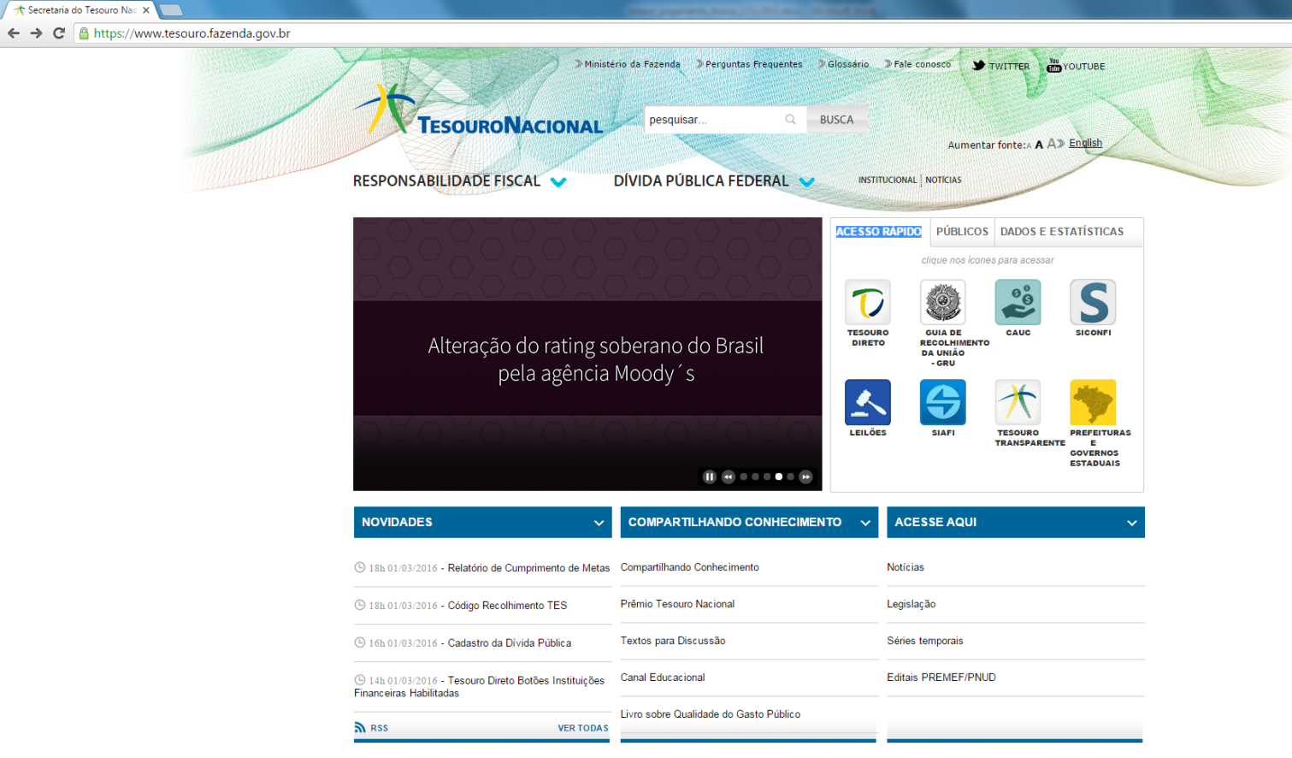

- Clicar no botão Impressão de GRU

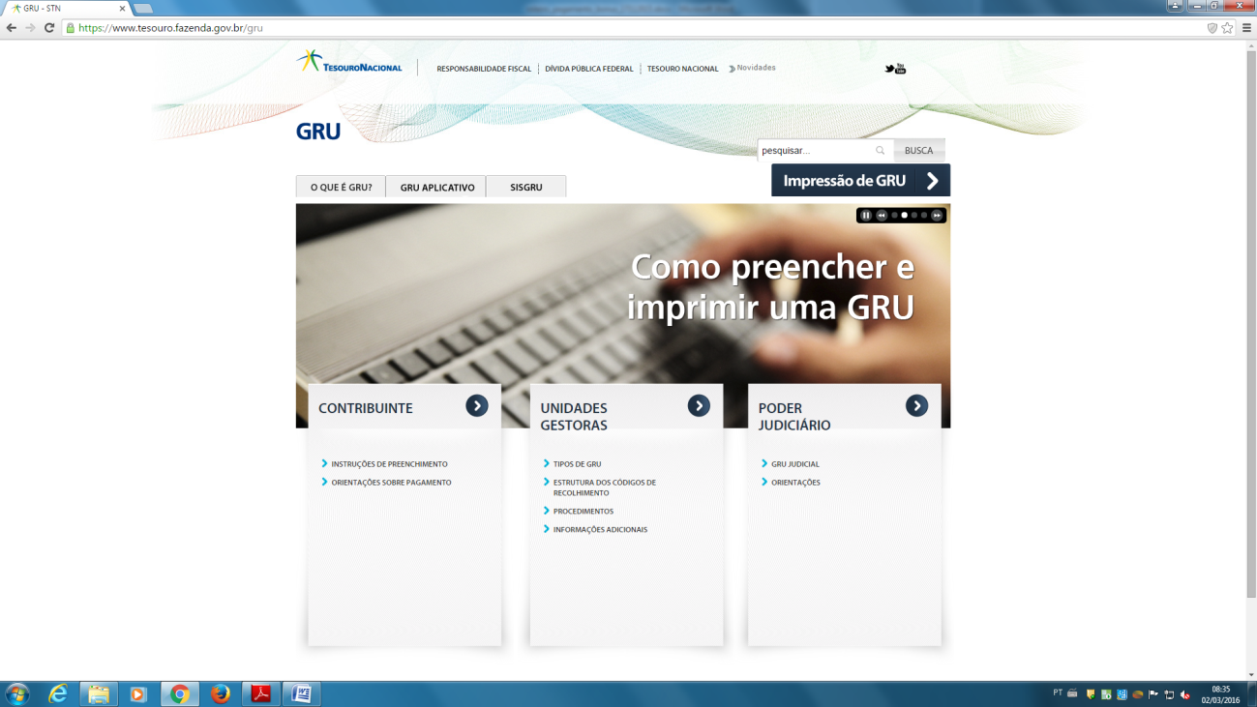

- Preencha os campos assinalados da seguinte forma:

  - Unidade Gestora (UG) – Digitar o seguinte Código
Código: 323031

  - Gestão – Clicar no campo Gestão e selecionar
Gestão: 32205-Agência Nacional do Petróleo

  - Código de Recolhimento – Selecionar o seguinte Código
Código: 10178-8 – BÔNUS DE ASSINATURA CONTRATO DE CONCESSÃO

- Clicar no botão Avançar

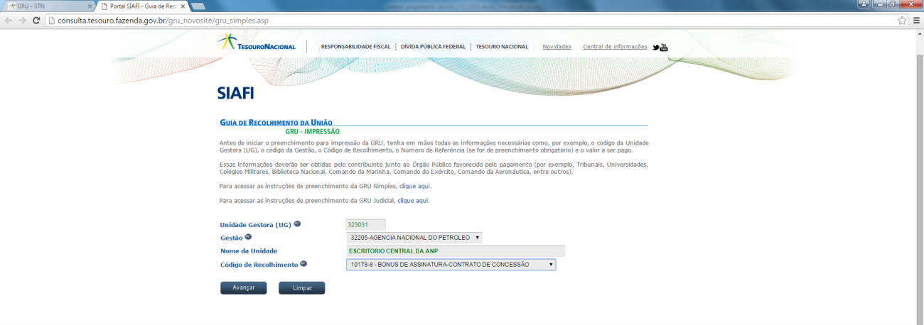

- Preencha os campos de preenchimento obrigatório indicados por (*) com os seguintes dados:

- CNPJ: CNPJ da empresa concessionária

- Nome do Contribuinte: Nome da empresa concessionária

- Valor Principal: Valor do Bônus de Assinatura

- Valor Total: Valor do Bônus de Assinatura

- Clicar no botão “Emitir GRU”

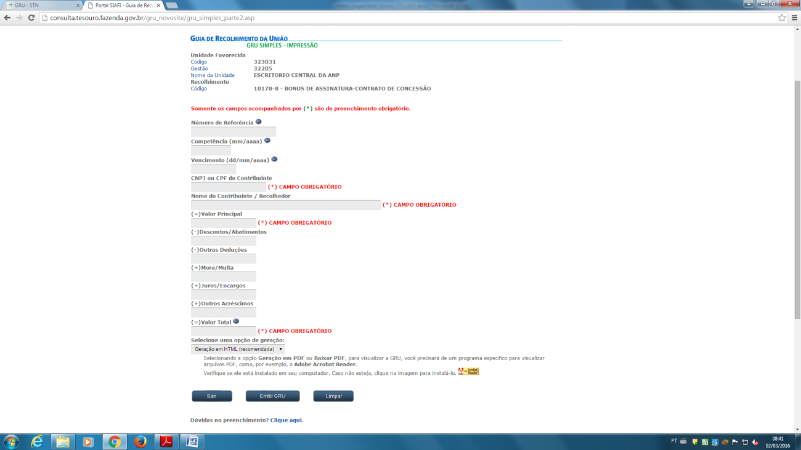

- Imprimir a GRU e efetuar o pagamento em qualquer agência do Banco do Brasil.

Solicitamos que o original do recibo de pagamento seja enviado à ANP, acompanhado de um documento detalhando a identificação das áreas às quais se refere o pagamento.

